TD交互工具2.0详细设计说明书

--陈琪

# 1.引言

## 1.1编写目的

2.0版本更新了原本架构，从客户端直接与sql交互转变为使用CS架构来保证server端与sql的交互的安全性的同时降低了clent端消耗的性能问题。

## 1.2 背景

开发软件名: TD交互工具2.0

项目提出者：陈琪

架构设计者：陈琪

开发者：陈琪

用户：公司内部所有人员

# 2.架构、界面UI

整体架构变动如下：



界面UI实例：

**本工具目前拥有两种功能：**

第一种：导出目标项目中某一主轮次或下级轮次中的用例执行情况。

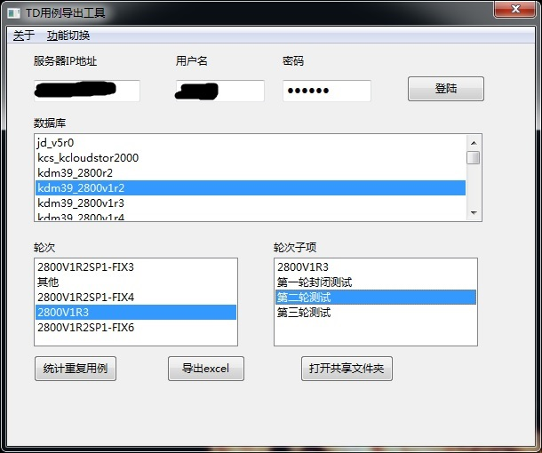

第二种：统计某个执行人员在任意项目中所执行的用例数量，以及其中重复的用例数量。

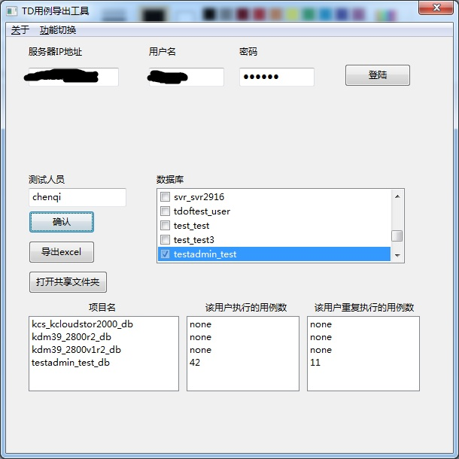

# 3.模块

## 3.1文件

Clent:

|  |  |
| --- | --- |
| 源码文件 | 实现功能 |
| socket_main.py | UI界面、socket信令整合、分发、处理功能 |
| socket_data.py | 信令发送函数、字符串与数组之间的相互转换函数 |

Server:

|  |  |
| --- | --- |
| **TD交互存储过程** |  |
| tdcount.sql | 统计重复用例的存储过程 |
| tdcount2.sql | 统计单人重复用例的存储过程 |
| tdpap.sql | 统计单人执行的非重复用例并进行操作的存储过程（遍历所有轮次） |
| tdrepeart.sql | 统计单人执行的非重复用例并进行操作的存储过程 |
| tablecreat | 判断是否为重复表，否则新建 |
|  | |
| **源码文件** | **实现功能** |
| Server.py | 信令接收、发送、判断、字符串与数组转换、数据库调用。用户名密码验证 |
| mssql_data.py | 数据库交互函数 |
| socket_lamp | 字符串与数组转换函数 |

模块:

|  |  |
| --- | --- |
| wx | Wxpython界面模块 |
| os | 操作系统功能模块 |
| sys | 系统功能模块 |
| socket | Socket网络交互模块 |
| pymssql | sql server数据库交互模块 |
| ConfigParser | ini文件解析模块 |
| thread | 线程模块 |

## 3.2 控件

|  |  |
| --- | --- |
| 名称 | 功能 |
| 功能区1 | |
| self.ip | IP地址 |
| self.usrname | 用户名 |
| self.passwd | 密码 |
| self.stat1 | 提示区 |
| self.button1 | 登陆按钮 |
| self.listBox1 | 显示数据库列表 |
| self.listBox2 | 显示主轮次列表 |
| self.listBox3 | 显示次轮次列表 |
| self.button4 | 统计重复用例按钮 |
| self.button5 | 导出excel按钮 |
| self.button6 | 打开共享文件夹按钮 |
| 功能区2 | |
| self.listBox5 | 显示数据库列表 |
| self.listBox6 | 显示输出结果 |
| self.peo | 用户名 |
| self.stat3 | 提示区 |
| self.button7 | 确认按钮 |
| self.button8 | 导出excel按钮 |
| menuBar | 菜单栏 |
| filemenu | 信息按钮 |
| filemenu2 | 功能1按钮 |
| Filemenu3 | 功能2按钮 |

## 3.3 内部函数

socket_main.py

|  |  |  |
| --- | --- | --- |
| 名称 | 类型 | 功能 |
| TDapp | class | 顶级窗口，功能一窗口 |
| aboutUI | class | 顶级窗口，关于信息 |
| TDsec | class | 顶级窗口，功能二窗口 |
| __init__ | def | 初始化函数，内部控件生成 |
| about | def | about按钮关联，用于呈现aboutui界面 |
| functionfirstff | def | 功能1按钮关联，用于呈现TDapp界面 |
| functionsec | def | 功能2按钮关联，用于呈现TDsec界面 |
| login | def | 登陆按钮时间，登陆函数、信令格式转换、发送、接收 |
| timeget | def | Listbox1事件，信令格式转换、发送、接收 |
| sectimeget | def | Listbox2事件，信令格式转换、发送、接收 |
| thirdtimeget | def | Listbox3事件，信令格式转换、发送、接收 |
| statistics | def | 用例统计按钮事件，信令格式转换、发送、接收 |
| excelout | def | 用例导出按钮事件，导出用例 |
| communion | def | 打开共享文件夹按钮事件，登录共享目录 |
| repeoname | def | button7事件，获取peo和listBox5数据，调用repeonaoop函数，判断返回值，为空时提示无该用户，非空时调用repeonnapop、restep函数输出至stat3提示 |
| excelout2 | def | button8事件，调用output2函数，判断是否出错，输出stat3提示 |
| CheckListBox6 | def | 用于同步三个按钮选择的行数 |
| CheckListBox7 | def | 用于同步三个按钮选择的行数 |
| CheckListBox8 | def | 用于同步三个按钮选择的行数 |

socket_data.py

|  |  |  |
| --- | --- | --- |
| 名称 | 类型 | 功能 |
| sendmsg | def | 用法发送、接收传输数据的函数 |
| listtostring | def | 数组转字符串函数 |
| stringtolist | def | 字符串转数组函数 |

mssql_data.py

|  |  |  |
| --- | --- | --- |
| 名称 | 类型 | 功能 |
| mssqldata | def | 获取所有TD服务器上的数据库名并排除系统数据库 |
| groupnum | def | 通过轮次名获取轮次路径 |
| groupnumson | def | 增加父类条件获取子轮次路径，避免不同轮次下的相同名称 |
| timedata | def | 获取该数据库下所有长度为5的父轮次 |
| timedatason | def | 使用父轮次获取该轮次下的所有子轮次 |
| excelout | def | 清空tmp4表，调用tdrepeart存储过程 |
| statistics | def | 调用tdcount存储过程 |
| repeonaoop | def | 判断给予的用户是否存在，返回用户名或None |
| repeonnapop | def | 调用tdpap存储过程，清空tmp5表 |
| restep | def | 调用tdcount2存储过程 |
| output | def | 将tmp4表输出到共享目录下，清空该表 |
| output2 | def | 将tmp5表输出到共享目录下，清空该表 |
| insertdatabases | def | 将本地的存储过程插入到sql server中的函数 |
| droppro | def | 将sql server上的存储过程删除的函数 |
| resepo | def | 调用tablecreat存储过程 |

socket_lamp.py

|  |  |  |
| --- | --- | --- |
| 名称 | 类型 | 功能 |
| listtostring | def | 数组转字符串函数 |
| stringtolist | def | 字符串转数组函数 |

server.py

|  |  |  |
| --- | --- | --- |
| 名称 | 类型 | 功能 |
| decide | def | 用于验证获得的用户名与密码是否匹配 |
| mainaction | def | 主函数、实现信令解析，字符串与数组转换、多线程 |

# 4.系统架构图



应用层：主要进行按钮的交互从而获得用户的行为

表示层：通过用户进行的交互行为和界面上的数据进行数据转化

会话层：server对传输层获得的数据进行的用户名密码验证何sql端的连接释放

传输层：使用TCP进行连接与数据传输，获取数据后交由sql server中微软内部的TDS协议进行数据交互。

# 5软件执行流程图



# 6.遗留问题

1.该软件的UI交互上还有需要改进的地方目前任在优化。

2.目前第三个功能也在优化中。